Уважаемые участники выставки «Эквирос PROfessional'2022»!
Просим вас ознакомиться с информацией, содержащейся в данном письме. Во избежание накладок и недоразумений придерживайтесь сроков, указанных в письме, и следуйте рекомендациям!
Директор выставки | Куланин Олег, e-mail: kulanin_om@sokolniki.com  Моб. 8-916-002-90-28 8(495) 799-54-80  (общие вопросы)
Менеджер | Вахромеев Виталий, e-mail: vahromeev_vs@sokolniki.com  Моб. 8-916-002-95-50  (согласование застройки, фризов, заезда-выезда)
Тел. | 8(495) 799-54-80
Место проведения | Москва, ул. Шарикоподшипниковская, д. 13, стр. 33, площадка MAIN STAGE  м. Волгоградский проспект, м. Дубровка

Сроки проведения выставки:
Понедельник 4 апреля 2022г. | 08.00–20.00 | Заезд участников на необорудованную площадь
Вторник 5 апреля 2022 г. | 08.00–20.00 | Заезд участников на необорудованную площадь
Среда 6 апреля 2022 г | 08.00–20.00 | Заезд участников на необорудованную площадь
Четверг 7 апреля 2022 г | 08.00–9.55  10.00–19.00  08.00-20.00 | Заезд участников  Выставка открыта для посетителей  Время работы павильонов
Пятница 8 апреля 2022 г | 10.00–19.00  09.00-20.00 | Выставка открыта для посетителей  Время работы павильонов
Суббота 9 апреля 2022 г. | 10.00–19.00  09.00-20.00 | Выставка открыта для посетителей  Время работы павильонов
Воскресенье 10 апреля 2022 г. | 10.00–17.00  09.00-00.00  17.00-00.00 | Выставка открыта для посетителей  Время работы павильона  Выезд участников
Понедельник 11 апреля 2022 г. | 00.00–06.00 | Демонтаж

Уважаемые участники!
Выезд с выставки, а также вывоз экспонатов до 17 час. 00 мин. 10 апреля ЗАПРЕЩЁН!

ВХОД НА ТЕРРИТОРИЮ ВЫСТАВКИ
Во время монтажа и демонтажа стендов вход на территорию зала осуществляется по форме № 6.1.
Вход во время выставки для участников осуществляется с 08.00 до 19.00 строго по браслетам.
Монтажные пропуска для застройщиков будут выдаваться в дирекции выставки с 09.00 до 18.00 в дни монтажа.
Выдача браслетов участникам будет происходить в дирекции выставки с 4 по 7 апреля 2022 года с 09.00 до 18.00. Браслет участника необходимо постоянно иметь при себе.

ЗАСТРОЙКА
Экспонентам, заказывающим подключение электричества к стенду, необходимо направить в дирекцию выставки Заявку (Форма № 3). Напоминаем Вам, что на заказ, сделанный начиная с 7 апреля 2022 г. начисляется наценка за срочность в размере 100 % от стоимости заказа.

Подвод трёхфазного тока будет осуществляться только при наличии у экспонента электрощита и кабеля длиной не менее 30 м соответствующего сечения.
При отсутствии кабеля и электрощита экспонент может заказать их по Форме № 3.
Подключение электрооборудования экспонента к источнику электроснабжения производится после выполнения работ по замеру сопротивления, изоляции подключаемой электрической схемы и представления необходимых документов.
Работы по подключению и наладке электрооборудования производятся экспонентами самостоятельно.

Экспонентам, заказавшим оборудованную выставочную площадь, необходимо до 27 марта 2022 года согласовать стенд и надписи на фризе с дирекцией выставки (Вахромеев Виталий, 8-916-002-95-50, vahromeev_vs@sokolniki.com)
Стеновые элементы и другие дополнительные элементы конструкций должны остаться после выставки в неповреждённом виде и быть очищены от остатков скотча и т.п.
Недопустимым является прикрепление своего оборудования к конструкциям стенда, самостоятельная оклейка панелей, сверление отверстий, прикрепление рекламных и др. материалов булавками, кнопками, трудноудаляемым скотчем и т.п. Стоимость повреждённых элементов конструкции стенда и дополнительного оборудования будет взыскана с экспонента.
ВНИМАНИЕ! В случае, если Экспонент не представил в указанный срок План застройки стенда, Организатор оставляет за собой право застраивать стенд по стандартному образцу. Планировка застройки осуществляется за счет Экспонента в размере 60 % от стоимости оборудования на день оплаты.
ВНИМАНИЕ! Во время монтажа электричество на стенды предоставляется:
- на самостоятельные стенды: при оплате подключения электричества, индивидуально, но не ранее 10.00 4 апреля 2022 года;
на стандартные стенды (от 4 кв. м) - не ранее 10.00 5 апреля 2022 г.
В остальных случаях, монтажное электричество предоставляется от электрощитов розетками бытового назначения (220 В) при наличии своего удлинителя.
ДОКУМЕНТЫ, НЕОБХОДИМЫЕ ПРИ ЗАЕЗДЕ
До заезда на выставку экспоненты оформляют письмо на ввоз/вывоз экспонатов в 2-х экземплярах (форма № 6.1 прилагается) с печатью и подписью директора своей компании.
В письме указывается то оборудование и экспонаты, которое вы ввозите и будете вывозить, включая мебель, витрины, компьютеры, рекламную продукцию и т.д.

ПОРЯДОК ЗАЕЗДА
Заезд машин с экспонатами производится через КПП "ЕПК Москва" с ул. 2-я улица Машиностроения. В дни заезда проезд всех машин через КПП производится бесплатно при наличии формы № 6.1 с вашей подписью и печатью (оригиналы). Вы проезжаете до монтажных ворот павильона (см. схему), отдаёте в дирекцию письмо на ввоз-вывоз оборудования (форма № 6.1) – 3 экземпляра с печатью и подписью директора вашей компании. В дирекции, при отсутствии задолженности по оплате, Вам необходимо поставить на данное письмо штамп «Ввоз разрешён», который позволяет вам внести оборудование в павильон. После окончания работы выставки вам необходимо в дирекции поставить на письме на ввоз-вывоз оборудования штамп «Вывоз разрешён», и предъявить его охране павильона при выезде. Штампы «Ввоз разрешён» и «Вывоз разрешён» ставятся дирекцией при отсутствии задолженности службам КВЦ «Сокольники»!
В период монтажа (4 по 6 апреля) и демонтажа (10 апреля с 17:00-06:00 11 апреля) (см. выше) въезд на автомобиле на территорию ЕПК Москва бесплатный, осуществляется при предъявлении письма (форма № 6.1), в период работы выставки (см. выше) въезд на территорию ЕПК Москва осуществляется при предъявлении браслета участника с 8:00-10:00, в остальное время участник должен покинуть территорию ЕПК Москва или оплатить парковку 700 рублей в день.
Стоянка автомобилей после разгрузки в районе монтажных ворот строго запрещена!
Во время завоза экспонатов вся упаковка/тара должна быть вывезена с территории выставки в день заезда во избежание конфликтов с пожарной службой.

УБОРКА
Во время работы выставки осуществляется уборка проходов и вывоз мусора из специально отведённых мест.
Содержание стендов в чистоте, а также уборка занимаемых площадей производится самим экспонентом. Вы можете заказать уборку у организатора выставки (форма № 7).
Ежедневно по окончании работы выставки в 18.00 весь мусор со стендов, помещённый в корзины, необходимо выставлять в проход между выставочными стендами.

ОХРАНА
Во время монтажа выставки павильоны берутся под охрану:
с 20.00 до 08.00 4-6 апреля 2022 г.
В целях обеспечения сохранности ваших экспонатов каждая компания назначает ответственного за стенд сотрудника, который обязан присутствовать на своем стенде:
- в дни монтажа 4-6 апреля 2022 г.с 08.00 до 20.00;
- во время работы выставки с 7-10 апреля 2022г. с 10.00 до 19.00
- Выезд участников: 10 апреля 2022 г. с 17.00 до 00:00;
Организатор выставки не несёт ответственности за сохранность ваших экспонатов!

ДЕМОНТАЖ
Демонтаж Выставки Эквирос будет происходить в следующие сроки:
11 апреля 2022 г. с 00.00-06.00 для стендов самостоятельной застройки.

Работающие на монтаже/демонтаже экспоненты обязаны находиться только на своем рабочем стенде во избежание причинения ущерба стендам других экспонентов и хищений чужого имущества. Все экспоненты обязуются соблюдать порядок и требования при проведении работ в павильоне.

ТРЕБОВАНИЯ К ПРОВЕДЕНИЮ РЕКЛАМНЫХ АКЦИЙ
Любая демонстрация или действия, затрудняющие движение посетителей в проходах или мешающие доступу к близлежащим выставочным стендам, будут остановлены. Для удобства посетителей экспоненты должны обеспечить пространство для рекламных акций на территории своего стенда.
Распространение рекламы других выставочных мероприятий, а так же рекламных материалов организаций, фирм, компаний, не принимающих непосредственное участие в выставке, на всей территории выставки КАТЕГОРИЧЕСКИ запрещено.
В случае нарушения данного пункта Организатор оставляет за собой право применить санкции к Экспоненту вплоть до закрытия выставочного стенда без компенсации и возврата средств, уплаченных Экспонентом Организатору за участие в выставке.

ПОРЯДОК ОБМЕНА ОРИГИНАЛАМИ ДОКУМЕНТОВ НА ВЫСТАВКЕ
Ваши экземпляры: договора-заявки, акты выполненных работ и счета-фактуры будут выдаваться в дирекции выставки начиная с дня заезда. Просим Вам при себе иметь печать или оригинал договора с Вашей печатью (если не имеется возможность к окончанию выставки подписать и передать Акт, просим, бланк Акта с печатью, по возможности, привезти с Собой).

ПРИГЛАСИТЕЛЬНЫЕ БИЛЕТЫ
Вход для посетителей на выставку платный.
ВНИМАНИЕ!
Бесплатные пригласительные билеты на выставку для ваших клиентов вы также можете получить в офисе Организатора или на стойке дирекции выставки.

Проезд на выставку
Адрес:
Москва, ул. Шарикоподшипниковская, 13, с33
Проезд городским транспортом:
станция метро Дубровка или Волгоградский проспект
Проезд на автомобиле:
● с ул. 2-я улица Машиностроения через КПП "ЕПК Москва"

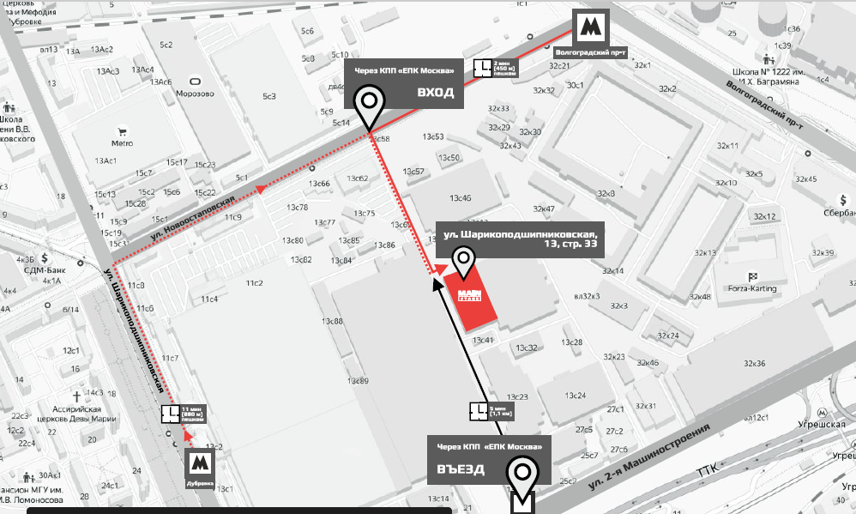

Экспонент:

Подпись__________________

Дата_____________________

М.П._____________________

